
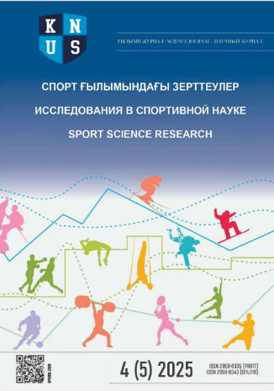
ҚАЗАҚ ҰЛТТЫҚ СПОРТ УНИВЕРСИТЕТІ

Ғылыми журнал
«Спорт ғылымындағы зерттеулер»

ПІКІР
Мақала атауы: «………»

Пікір беруші: Т.А.Ә., ғылыми дәрежесі, ғылыми атағы (бар болса)

Бөлімдер | Талаптарға сәйкестігі |  |  | Ескертулер
Бөлімдер | Жоғары | Орташа | Төмен
«Дене шынықтыру  және спорт» ғылым  саласы үшін өзектілігі | Белгі қою |  |  | Пікір білдіру
Мақала тақырыбының  журнал  бағытына  сәйкестігі |  |  |  | Пікір білдіру
Мақаланың ғылыми  деңгейі |  |  |  | Пікір білдіру
Ғылыми  жаңалығы |  |  |  | Пікір білдіру
Теориялық және (немесе) практикалық маңыздылығы |  |  |  | Пікір білдіру
Міндетті  (ұсынылатын)  өзгерістер | Толық пікір білдіру
Пікір берушінің  ұсынымы | Қабылдау  (редакциялық  түзетумен  қабылдау) |  | Пысықтау  қажет |  | Қайта  пікір беруге  жіберу | Қабылдамау
Пікір берушінің  ұсынымы | Белгі қою және пікір білдіру

Күні:

Пікір беруші _____________ Т.А.Ә.
(қолы)

Пікір мазмұнына қойылатын талаптар
Пікірде мақала материалына білікті талдау, оған объективті әрі дәйектелген баға және нақты негізделген ұсынымдар болуы тиіс.
Пікірде мынадай мәселелерді қарастыруға ерекше назар аудару қажет:
Мақала тақырыбының өзектілігін және ғылыми деңгейін талдау.
Мақала мазмұнының оның атауына сәйкестігі.
Мақаланың тілі мен стилі тұрғысынан жариялауға дайындығын, сондай-ақ материалдарды рәсімдеуге қойылатын белгіленген талаптарға сәйкестігін бағалау.
Баяндаудың ғылымилығы, авторлар қолданған әдістердің, әдістемелердің, ұсынымдар мен зерттеу нәтижелерінің ғылымның қазіргі жетістіктеріне сәйкестігі.
Мақала көлемінің жалпы алғанда және оның жекелеген элементтерінің (мәтін, иллюстрациялық материал, библиографиялық сілтемелер) орындылығы мен ұтымдылығы.
Мақалада иллюстрациялық материалды орналастырудың орындылығы және оның баяндалатын тақырыпқа сәйкестігі.
Пікір берілетін қолжазбаның тарихнамадағы орны: ол басқа авторлардың еңбектерін немесе осы автордың бұрын жарияланған жұмыстарын (толық немесе ішінара) қайталамай ма.
Пікір берушінің ескертулері мен ұсыныстары объективті және принципті, қолжазбаның ғылыми деңгейін арттыруға бағытталған болуы тиіс.
Пікірдің қорытынды бөлігінде мақала туралы жалпы негізделген тұжырымдар және оны жариялаудың орындылығы не орынсыздығы туралы нақты, біржақты ұсыным немесе авторға түзетулер енгізуге мүмкіндік беретін ескертулер болуы тиіс.

